Олимпиада 5 класс
ФИО________________________________________________ школа_________
Задание 1. (оценка 4 балла)
Послушай два произведения и придумай название им.
Объясни, почему ты дал это название?
1. | П. Чайковский. Вальс цветов из балета «Щелкунчик».
2. | М. Чюрленис. «Море». Симфоническая поэма.

Задание №2. (6 баллов)
Разгадай кроссворд и найди ключевое слово. (песня).
- Спектакль, где действующие лица поют. (опера)
- Скорость движения музыки. (темп)
- Песня романтического характера, появилась в Испании. (романс)
- Перерыв между действиями оперы, спектакля, балета. (антракт)
- Название ноты. (ля)
1.
2.
3.
4.
5.
Задание №3. (5 баллов)
« Путаница».
В эту путаницу букв попали музыкальные термины, слова, являющиеся понятиями и относящимися к музыке. Помоги их найти. ( расставь и подпиши правильно музыкальные слова).
СЬАНБАЛМ АФАР АКМИНАИД ЫТНО СТИЛОС
АНСАМБЛЬ АРФА ДИНАМИКА НОТЫ СОЛИСТ

Задание №4. (8 баллов)
Какую бы музыку ты написал, если бы был композитором на эти стихи?
Русь моя, люблю твои березы!
С первых лет я с ними жил и рос.
Потому и набегают слезы
На глаза, отвыкшие от слез…
Н. Рубцов.
Определите:
Характер музыки__________________________________________________________
Лад_______________________________________________________________
Темп______________________________________________________________
Динамику__________________________________________________________
Ритм______________________________________________________________
Регистр____________________________________________________________
Исполнитель_______________________________________________________
Дайте название своему произведению____________________________________________________

Задание №5. (8 баллов)
«В мастерской папы Карло».
В мастерской папы Карло Буратино потерял все свои музыкальные инструменты. Помоги Буратино отыскать их. Напиши название музыкальных инструментов.

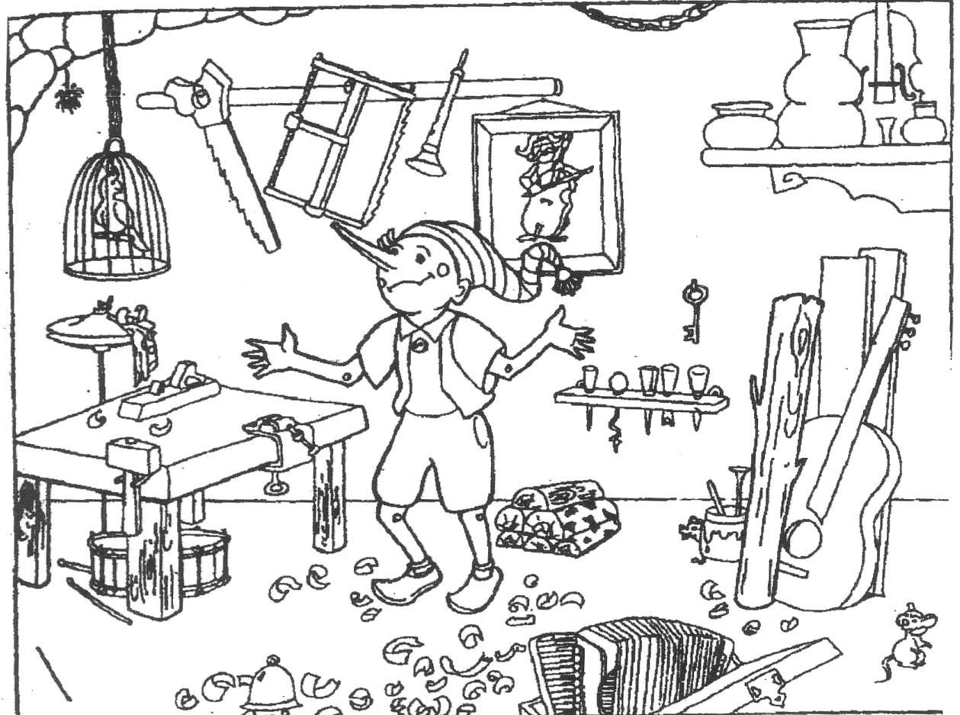
1. ( скрипка, гитара, барабан, аккордеон, тарелки, дудка, контрабас, колокольчик).
2.
3.
4.
5.
6.
7.
8.

Задание 6. (5 баллов)
Послушай музыку и подчеркни правильный ответ. («Рассвет на Москве-реке» - вступление к опере М. Мусоргского «Хованщина»).
- Какой композитор сочинил это произведение?
А) Чайковский В) Прокофьев
Б) Мусоргский

2. Кто исполняет это произведение?
А) Хор В) фортепиано
Б) симфонический оркестр

3. В каком характере звучит эта музыка?
А) торжественно г) грустно
б) грозно д) величественно
В) ласково е) празднично
Рефлексия.
Ответь на вопросы:
- Какие чувства ты испытывал, когда писал олимпиаду?

2.понравилась тебе олимпиада? (да, нет). Почему?

3. Какие вопросы были трудными, почему?

4.Какие интересными, почему?

5.Какие неинтересными, почему?

Итого: максимальное количество баллов – 36 б. (время выполнения – 70 минут).

